I. El siguiente gráfico muestra la relación horas de estudio vs calificaciones obtenidas
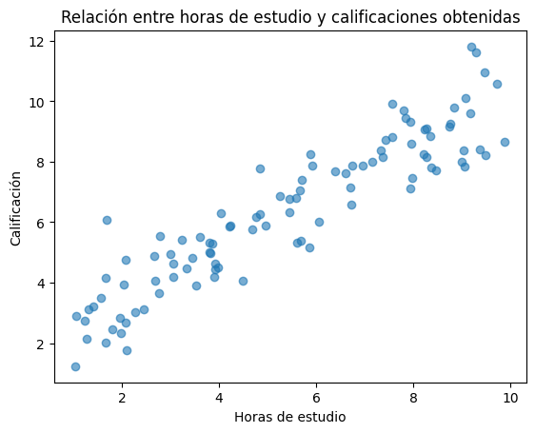
Describa los pasos que podría seguir para calcular la probabilidad de que un estudiante que estudió más de 5 horas obtuviera una calificación superior a 8 (en una escala del 1 al 10).

II. Se presentan las ventas semanales para una empresa tecnológica líder.
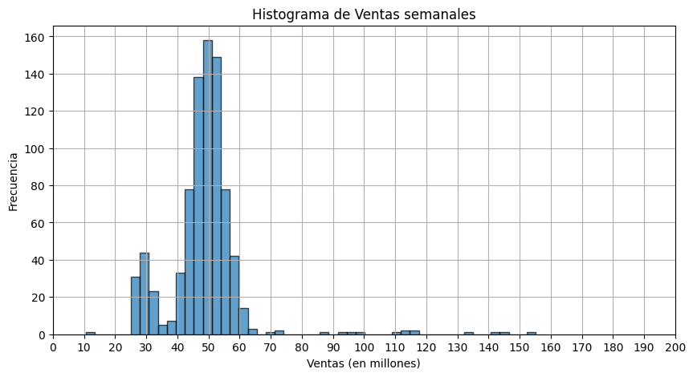 | - Media: 48.46  - Mediana: 49.07  - Moda (aproximada): 51  - Desviación estándar: 12.35  - Asimetría: 2.97  - Curtosis: 21.54
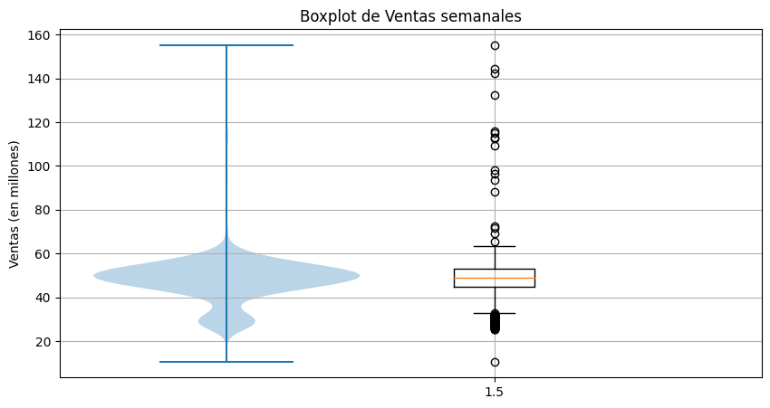

- ¿en qué rango de ventas se concentra la mayoría de las semanas?
- ¿hay semanas que pueda considerarse como atípicas en términos de ventas?
- ¿cómo se distribuyen las ventas con relación a la media?
- ¿qué se puede decir sobre la "agudeza" o "achatamiento" de la distribución de ventas en comparación con una distribución normal?
- Basándote en todas las medidas proporcionadas, ¿cómo describirías la estabilidad y variabilidad de las ventas anuales de la empresa durante las últimas semanas (casi dos años)?
Nota: En todos los casos, debe usar la información de gráficos y estadísticos para justificar sus respuestas.

III. Una cadena de tiendas de ropa está explorando los patrones de compra de sus clientes. Se observa que el gasto individual en una visita sigue una distribución exponencial con una media de $100. El científico de datos ha decidido generar una serie de gráficos que muestran el promedio acumulado del gasto de los clientes después de 10, 100, 1,000, 10,000 y 100,000 visitas simuladas.
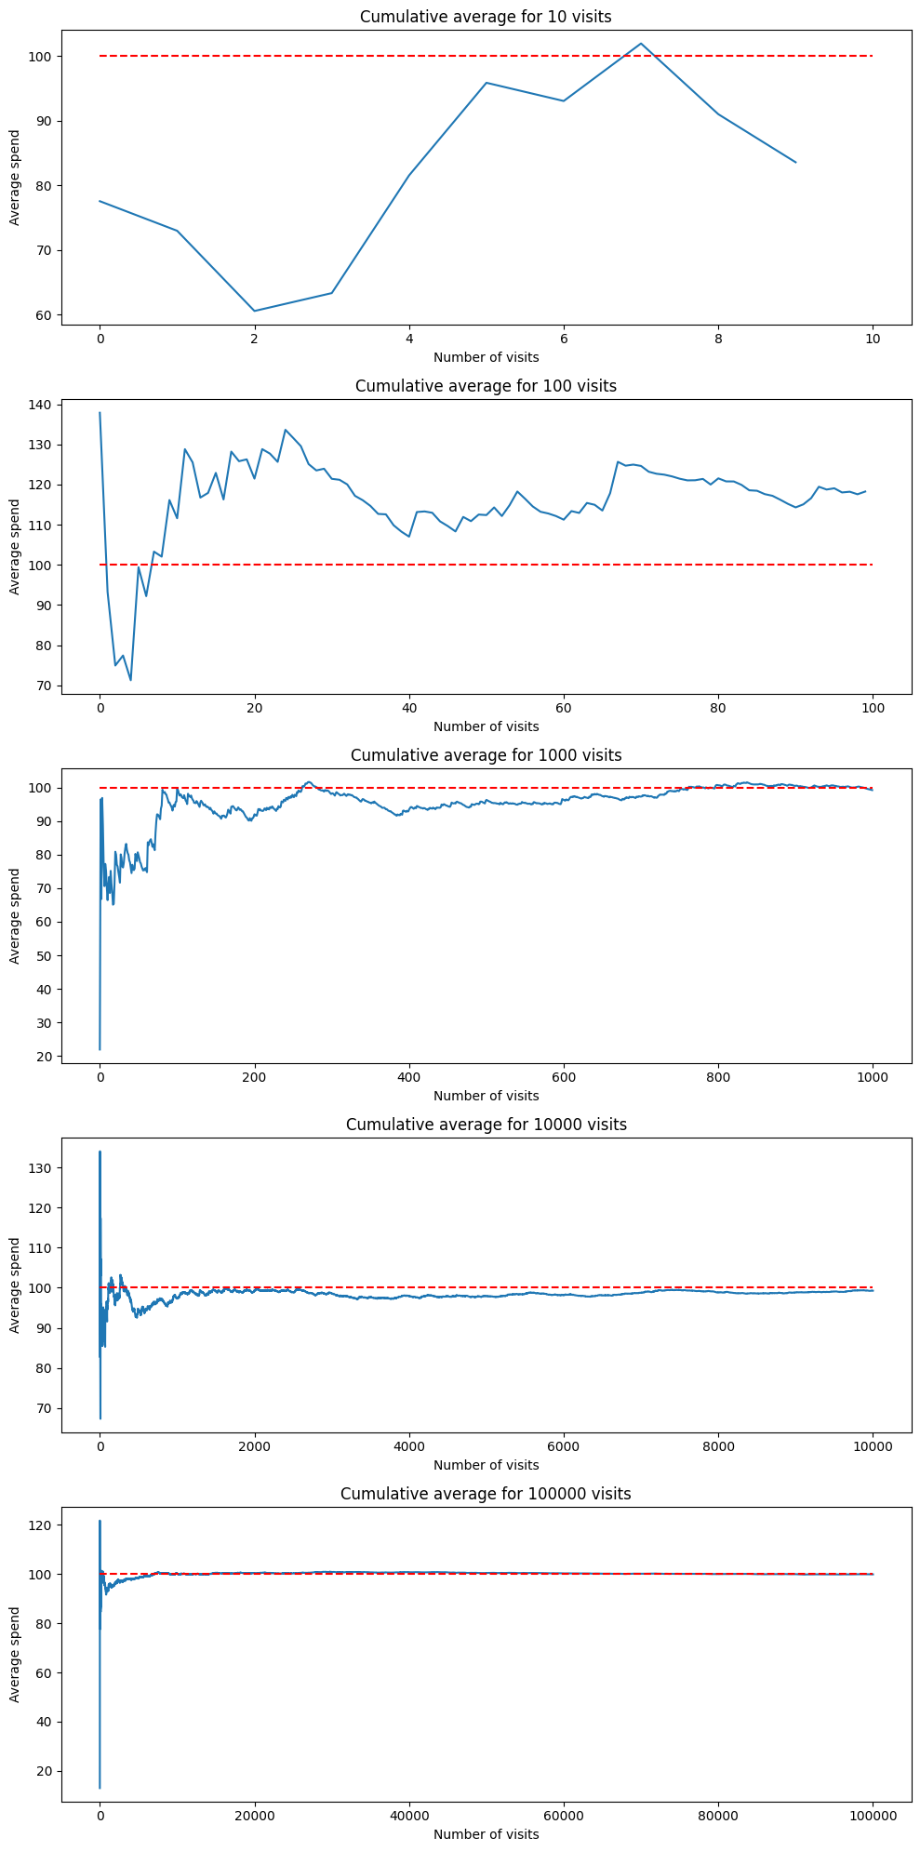
- Observando los gráficos generados, ¿qué puedes concluir sobre el comportamiento del promedio acumulado del gasto de los clientes en relación con el número de visitas?
- Puedes concluir algo de la distribución de probabilidad con base en los resultados de la simulación.
IV. Imaginemos que una empresa ha recolectado datos sobre sus ventas mensuales y su gasto en publicidad durante un algunos años. Se tiene interés en determinar si hay una relación entre ambas variables.
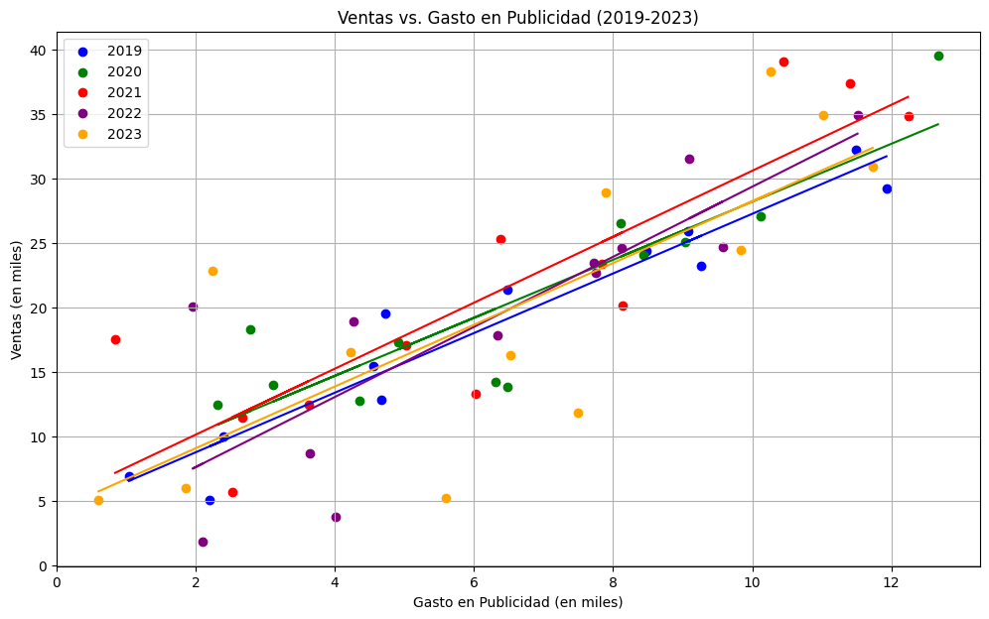
- Observando los datos y líneas de regresión de los diferentes años, ¿se identifica alguna consistencia en la relación entre el gasto en publicidad y las ventas?
- Dado que las líneas de regresión varían año tras año, ¿qué nos sugiere esto sobre la estimación de la relación entre el gasto en publicidad y las ventas?

V. Supongamos que se llevó a cabo un cambio en el diseño de una plataforma y se quiere evaluar si este cambio llevó a una mayor tasa de conversión de usuarios.
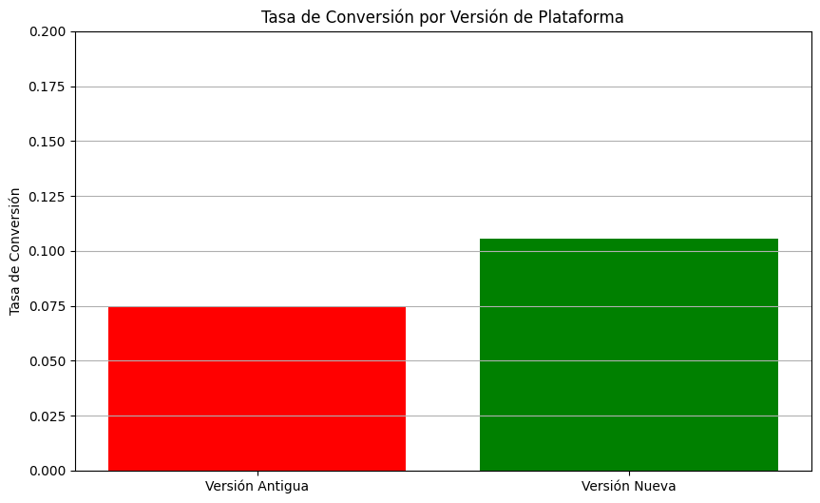
- A pesar de que la versión nueva muestra una mayor tasa de conversión, ¿cómo podría determinar si esta diferencia es estadísticamente significativa?
- Si encontramos que la diferencia es estadísticamente significativa pero la mejora en la tasa de conversión es sólo del 1.5%, ¿cuál sería la implicación práctica de este resultado?

VI. Imagina que eres un analista de riesgos en una empresa de seguros y se te ha presentado un nuevo tipo de póliza de seguro de automóvil que la empresa está considerando ofrecer. La prima anual para esta póliza se establecerá en $1,500. Las proyecciones basadas en un modelo estadístico muestran los posibles pagos de siniestros y sus respectivas probabilidades en el siguiente año para esta póliza:
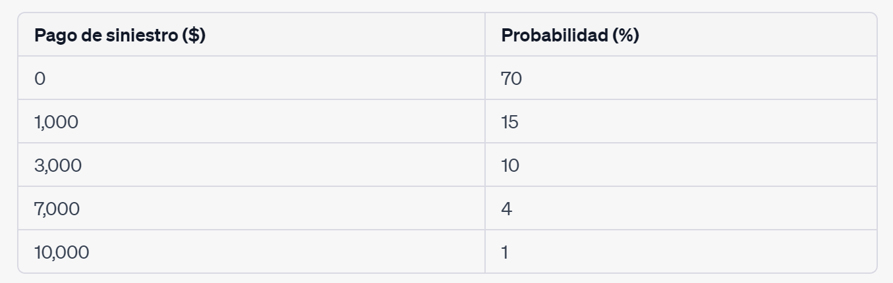
- ¿Cuál es el valor esperado de los pagos de siniestros para esta póliza en el siguiente año?
- Calcule la varianza de los pagos de siniestros para esta póliza.
- Basándose en el valor esperado y la varianza calculados, ¿la empresa espera ganar o perder dinero con esta nueva póliza?
- Si el valor esperado representa el pago promedio esperado por siniestro, ¿qué nos dice la varianza sobre la dispersión de estos pagos alrededor de ese valor medio?

VII. Después de un año, la dirección de una empresa decide evaluar la productividad de sus empleados. Se registran el número de tareas completadas por cada empleado durante el año. Aquí hay algunos datos estadísticos:
- Número de empleados: 100
- Media de tareas completadas: 120
- Mediana de tareas completadas: 125
- Moda de tareas completadas: 130
- Desviación estándar: 25
- Rango intercuartil (IQR): 35
- Usando la información proporcionada ¿Qué nos dice acerca de la productividad general de los empleados?
- ¿Cuál es el significado de la moda en este contexto?
- ¿qué se puede decir sobre la consistencia de la productividad entre los empleados?
- ¿qué se puede decir sobre la dispersión de la productividad con respecto al 50% de los empleados?

VIII. En un estudio realizado por una empresa de telecomunicaciones, se encontró que:
- La probabilidad de que un cliente nuevo use más de 5GB de datos en su primer mes es del 0.4.
- De aquellos que usaron más de 5GB en su primer mes, el 70% decidió renovar su contrato al final del año.
- De aquellos que usaron 5GB o menos, sólo el 50% decidió renovar su contrato al final del año.
Un cliente seleccionado al azar renovó su contrato al final del año. ¿Cuál es la probabilidad de que haya usado más de 5GB en su primer mes?

IX. Responda las siguientes tres preguntas:
- Se realizó un estudio en una empresa sobre la equidad salarial entre hombres y mujeres. Se extrajo una muestra aleatoria de 50 hombres y 50 mujeres. La media salarial de los hombres fue de $70,000 con una desviación estándar de $10,000. Para las mujeres, la media fue de $68,500 con una desviación estándar de $9,500.
  - ¿Qué prueba estadística usaría para determinar si hay una diferencia significativa en los salarios entre hombres y mujeres? Justifique su respuesta.
  - Dado un nivel de significancia de 0.05, ¿cuál es su conclusión?
- Una empresa implementa un programa de capacitación y desea conocer su efecto sobre la productividad. Se mide el incremento en productividad tras el programa. En una muestra de 20 empleados: el incremento medio en la productividad es de 5% con una desviación estándar de 2%. En una muestra de 200 empleados: el incremento medio en la productividad es de 4.5% con una desviación estándar de 1.5%.
  - ¿Qué muestra presenta un resultado más confiable sobre el efecto del programa de capacitación en la productividad? Realice los cálculos pertinentes y explique su razonamiento.
- Una empresa emergente en el sector energético ha desarrollado un nuevo sensor para medir el consumo eléctrico de los hogares con una precisión del 98%. En su primera implementación, se instaló en 500 hogares y se observó una precisión del 96%. La empresa planea escalar la implementación de estos sensores a 20,000 hogares en el próximo año. ¿qué expectativas debería tener la empresa con respecto a la precisión observada a medida que se instalan más sensores? Además, si la variabilidad observada en la primera muestra fue del 4%, ¿qué cambios en la variabilidad se pueden esperar con un aumento en el número de sensores?

X. Responda las siguientes tres preguntas:
- Un analista financiero está evaluando dos estrategias de inversión, A y B. Después de un mes de seguimiento, él aplica una prueba de hipótesis para determinar si la estrategia A es superior a la B en términos de rendimiento. La hipótesis nula es que ambas estrategias tienen el mismo rendimiento. Si el analista decide rechazar la hipótesis nula basándose en su muestra, pero en realidad, en la población, ambas estrategias tienen el mismo rendimiento, ¿qué tipo de error está cometiendo? Además, ¿cuáles podrían ser las consecuencias financieras de tal error?
- Una empresa de tecnología llevó a cabo una encuesta para medir la satisfacción del cliente. La puntuación media de satisfacción fue de 8.2 sobre 10 basado en 500 respuestas. La varianza de las respuestas fue de 1.2. Suponiendo que la empresa introduce cambios basados en el feedback y realiza la encuesta de nuevo, obteniendo una puntuación media de 8.5 sobre 10 con una muestra de 500 respuestas y una varianza de 1.1, ¿qué análisis y pruebas se podrían realizar para determinar si los cambios tuvieron un efecto significativo en la satisfacción del cliente?
- Una empresa de comercio electrónico quiere entender la distribución del tiempo que pasan los usuarios en su plataforma antes de hacer una compra. Se sabe que este tiempo no sigue una distribución normal y tiene muchas variaciones. Cada día, el equipo de datos recopila una muestra de 100 usuarios y calcula el tiempo medio de navegación antes de realizar una compra. Si el equipo de datos desea presentar esta información utilizando intervalos de confianza del 95%, ¿cómo influiría el Teorema del límite central en la construcción de estos intervalos a pesar de la distribución no normal de los datos originales? Además, ¿cómo se espera que se comporte la distribución de las medias muestrales a medida que se recopilan más muestras?

